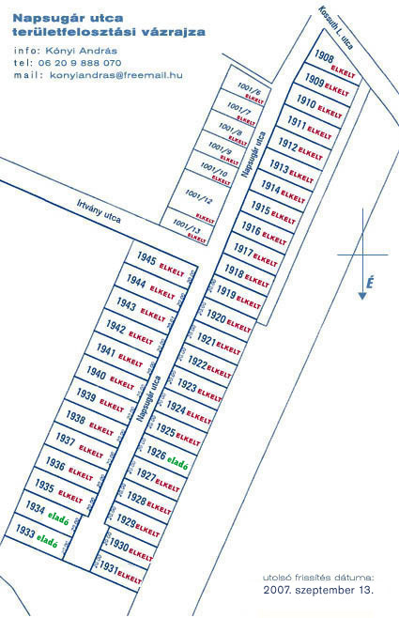

Csomád, Napsugár utca területfelosztásának vázrajza. Egyéb információ: www.napsugarutca.hu

